**Nombre: Rodrigo Mena Serna**

**Asignatura: Diseño de Interfaces Web**

**Segundo curso de Desarrollo de Aplicaciones Web**

**Nombre de la práctica: Documentación Vídeo**

Contenido

Vídeo 3

Las etiquetas <video> y <source> 3

Especifique las horas de inicio y finalización 4

Incluya una imagen de cartel 4

Reproducción automática 6

Accesibilidad en los medios 6

Agregar etiquetas <track> 6

Tipos de pistas de texto 7

Bibliografía: 7

VídeoAgregar vídeo a la web

### Las etiquetas <video> y <source>

Para que cualquiera pueda ver su video, aún debe agregarlo a una página web. Para hacerlo correctamente, es necesario agregar dos elementos HTML: el elemento <video> y el elemento <source>. Además de los conceptos básicos sobre estas etiquetas, este artículo explica los atributos que debe agregar a esas etiquetas para crear una buena experiencia de usuario.

#### Cómo especificar un solo archivo

Aunque no se recomienda, puede utilizar el elemento video por sí mismo. Utilice siempre el atributo type como se muestra a continuación. El navegador lo utiliza para determinar si puede reproducir el archivo de video proporcionado. Si no puede, se muestra el texto adjunto.

#### Cómo especificar varios formatos de archivos

De acuerdo con los fundamentos de los archivos multimedia, no todos los navegadores son compatibles con los mismos formatos de video. El elemento <source> permite especificar varios formatos como alternativa en caso de que el navegador del usuario no admita uno de ellos.

El siguiente ejemplo produce el video incrustado que se utiliza como ejemplo más adelante en este artículo.

Siempre debe agregar un atributo type a las etiquetas <source> aunque es opcional. Esto asegura que el navegador solo puede descargar el archivo que es capaz de reproducir.

Este enfoque tiene varias ventajas si se compara con publicar diferentes HTML o scripts del lado del servidor, especialmente en los dispositivos móviles:

* Puede hacer una lista de los formatos por orden de preferencia.
* El cambio del lado del cliente reduce la latencia, ya que solo se realiza una solicitud para obtener el contenido.
* Permitir que el navegador elija un formato es más sencillo, rápido y potencialmente más confiable que utilizar una base de datos de respaldo del lado del servidor con detección como agente de usuario.
* Especificar el tipo de fuente de cada archivo mejora el rendimiento de la red, ya que el navegador puede seleccionar una fuente de video sin tener que descargar parte del video para "olfatear" el formato.

Estos problemas son especialmente importantes en contextos móviles, donde el ancho de banda y la latencia son muy importantes, y la paciencia del usuario es probablemente limitada. Omitir el atributo type puede afectar al rendimiento cuando hay varias fuentes con tipos no admitidos.

### Especifique las horas de inicio y finalización

Ahorre ancho de banda y haga que su sitio tenga una mayor capacidad de respuesta: utilice fragmentos de medios para agregar tiempos de inicio y finalización al elemento de video.

Para utilizar un fragmento multimedia, agregue #t=[start_time][,end_time] a la URL multimedia. Por ejemplo, para reproducir el video de los segundos 5 a 10, especifique:



También puede especificar los tiempos en <hours>:<minutes>:<seconds>. Por ejemplo, #t=00:01:05 inicia el video en un minuto y cinco segundos. Para reproducir solamente el primer minuto de video, especifique #t=,00:01:00.

### Incluya una imagen de cartel

Agregue un atributo de cartel al elemento video para que los espectadores se hagan una idea del contenido en cuanto se cargue el elemento, sin necesidad de descargar el video o iniciar la reproducción.

Un cartel también puede ser una alternativa si el video src está dañado o si ninguno de los formatos de video proporcionados es compatible. La única desventaja de las imágenes de un cartel es el hecho de solicitar un archivo adicional, que consuma algo de ancho de banda y que requiera renderización.

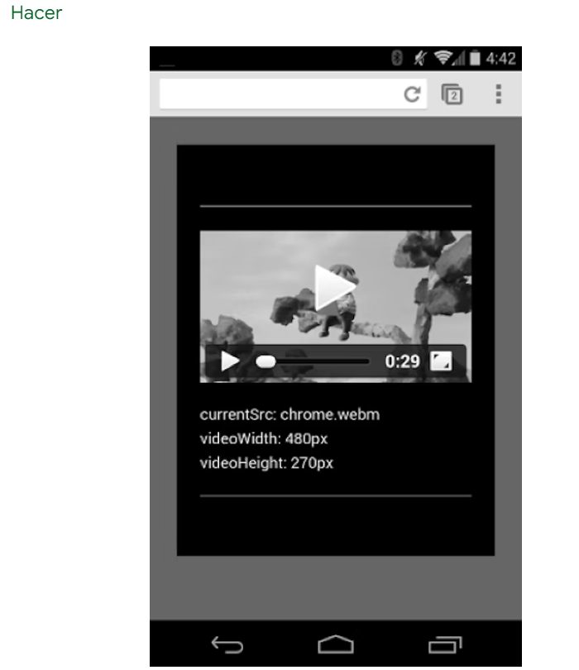

### Reproducción automática

El atributo autoplay controla si el navegador descarga y reproduce un video inmediatamente. El funcionamiento exacto depende de la plataforma y del navegador.

Incluso en las plataformas en las que es posible la reproducción automática, debe considerar si es una buena idea activarla:

* El uso de datos puede ser caro.
* Reproducir medios antes de que el usuario lo desee puede acaparar el ancho de banda y el CPU y, por tanto, retrasar la renderización de la página.
* Los usuarios pueden estar en un contexto en el que la reproducción de video o de audio es intrusiva.

## Accesibilidad en los medios

En este artículo, aprenderá sobre el formato WebVTT (Web Video Text Tracks), que se utiliza para describir datos de texto cronometrados, como subtítulos o subtítulos, para que los videos sean más accesibles para su audiencia.

La accesibilidad no es como la guinda de un pastel. Nunca es algo que pones en un backlog con la esperanza de presentarlo más tarde. Los subtítulos y las descripciones del lector de pantalla son la única forma en que muchos usuarios pueden experimentar sus videos y, en algunas jurisdicciones, incluso son obligatorios por ley o regulación.

### Agregar etiquetas <track>

Para agregar subtítulos o descripciones de lectores de pantalla a un video web, agregue una etiqueta <track> dentro de una <video>etiqueta. Además de los subtítulos y las descripciones del lector de pantalla, las etiquetas <track> también se pueden usar para subtítulos y títulos de capítulos. La etiqueta <track> también puede ayudar a los motores de búsqueda a comprender qué hay en un video. Sin embargo, esas capacidades están fuera del alcance de este artículo.

La etiqueta <track> es similar al elemento <source> en que ambos tienen un atributo src que apunta al contenido al que se hace referencia. Para una etiqueta <track>, apunta a un archivo WebVTT. El atributo label especifica cómo se identificará una pista en particular en la interfaz.

Para proporcionar pistas para varios idiomas, agregue una etiqueta <track> separada para cada archivo WebVTT que esté proporcionando e indique el idioma usando el atributo srclang.

A continuación, se muestra un ejemplo <video>de etiqueta con dos etiquetas <track>. También hay una muestra que puedes ver en Glitch (fuente).

Agregue un elemento <track> como hijo del elemento <video>:

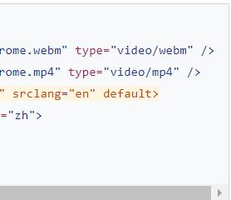

### Tipos de pistas de texto

¿Notaste el atributo kind del elemento <track>? Se utiliza para indicar qué relación tiene la pista de texto en particular con el video. Los posibles valores del atributo kind son:

* captions: para subtítulos ocultos de transcripciones y posiblemente traducciones de cualquier audio. Adecuado para personas con discapacidad auditiva y en los casos en que el video se reproduzca en silencio.
* subtitles: Para subtítulos, es decir, traducciones de voz y texto en un idioma diferente al idioma principal del video.
* descriptions: para descripciones de partes visuales del contenido del video. Apto para personas con discapacidad visual.
* chapters: destinado a mostrarse cuando el usuario está navegando dentro del video.
* metadata: No visible y puede ser utilizado por secuencias de comandos.

# Bibliografía:

<https://web.dev/video-and-source-tags/>

https://web.dev/media-accessibility/